Different parametric values:

**30個內插點**

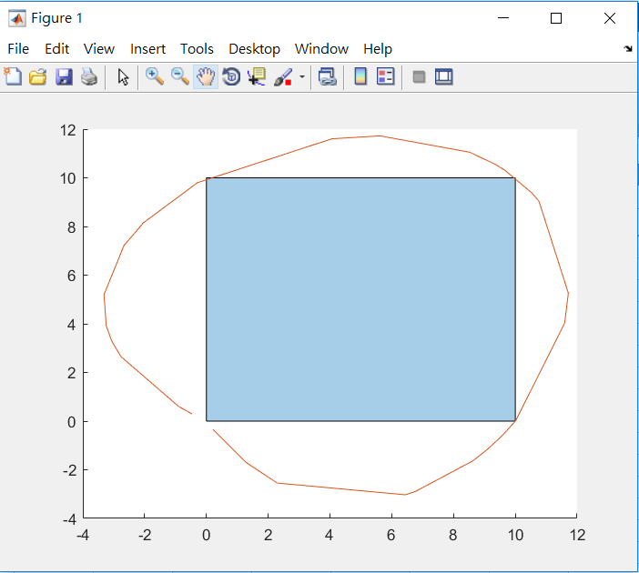

**1001個內插點**

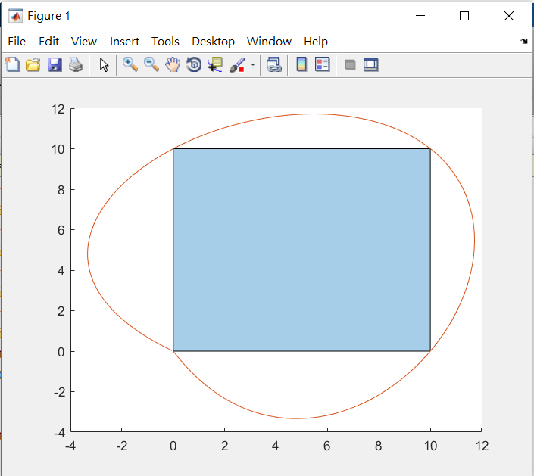

分析:

內差的缺點在開頭跟尾巴，會與理想情快有誤差

Chord-length parameterization:

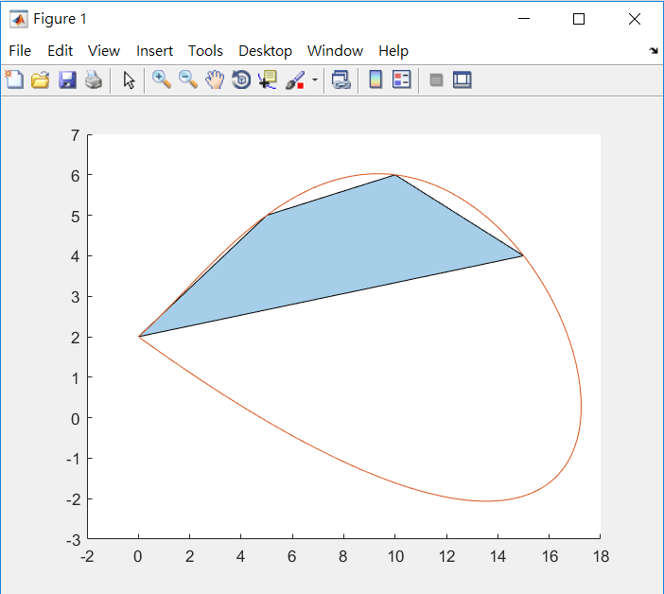

比較圖:

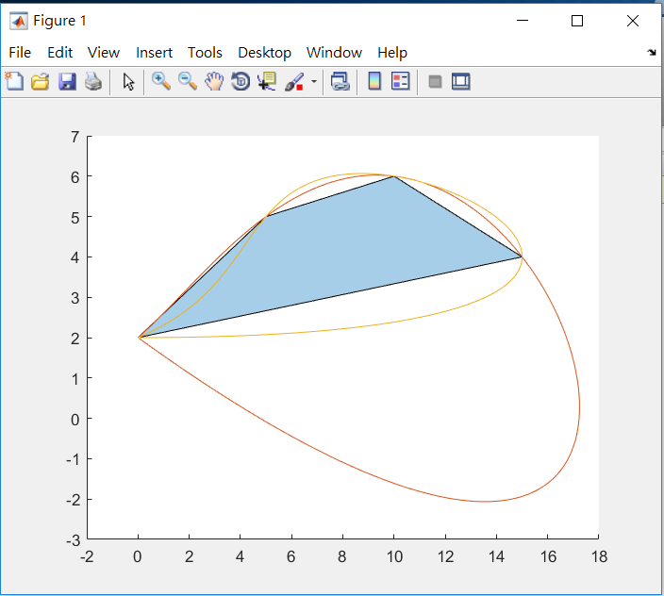

分析:

1. 要做chord length **邊長要有差別**(不要用正方形)
2. 除了最長的邊之外，其他的邊都會內縮，如上所示，紅色的線比黃色的更靠近4邊形(最長的邊除外)
3. 最長邊上的曲線會遠離4邊形的邊，如上所示，紅色的線遠離4邊形

Different weight:

**權重[1,5,8,10,1]**:**爆掉**

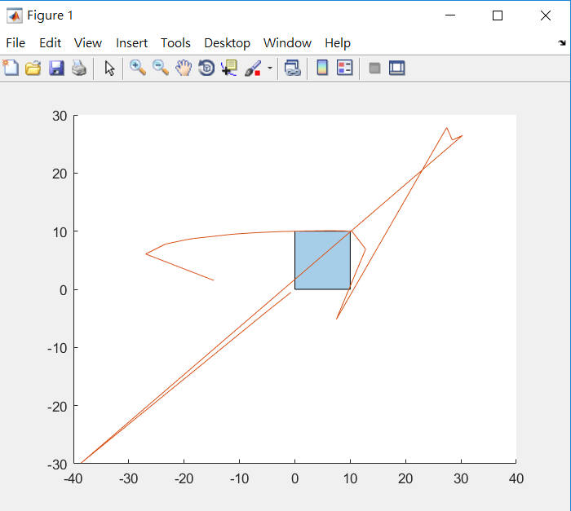

感覺做正方形的沒意思，於是就做4邊形

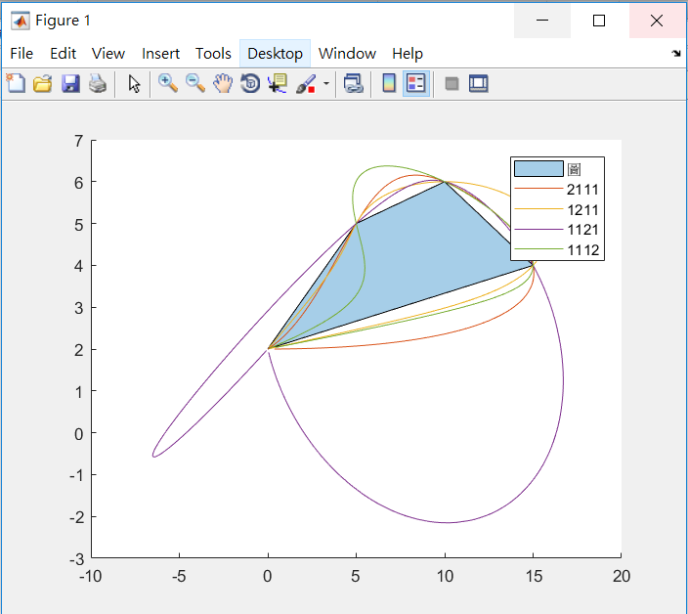

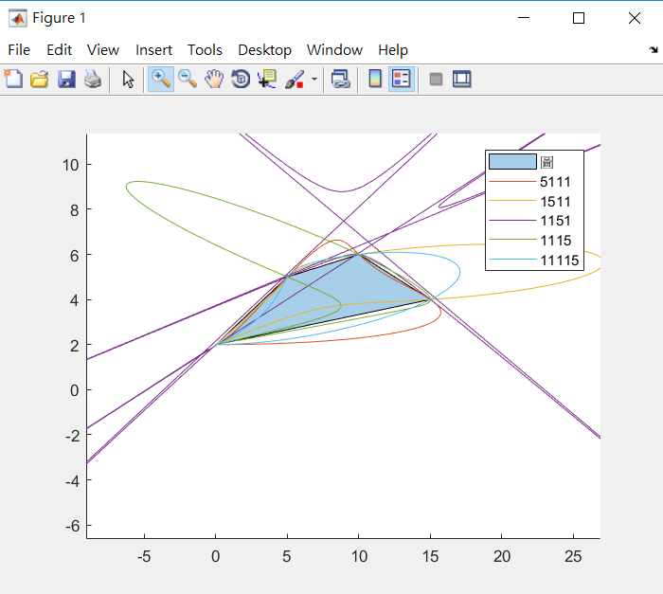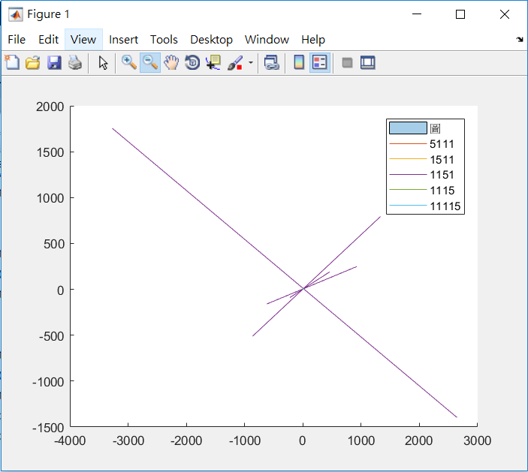

可知**綠色的線**在最長邊能有最近的距離，於是將[1 1 1 5 1]的權重值帶入**chord length**，結果就雖然最長的邊比較接近，但是權重另一邊的特色也突顯出來**，如下圖:**

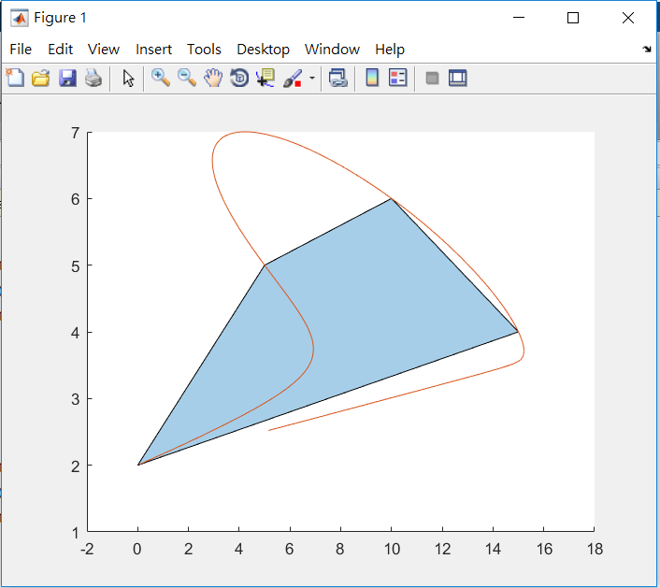

於是就只好用[5 1 1 1 1]，但**爆掉**了

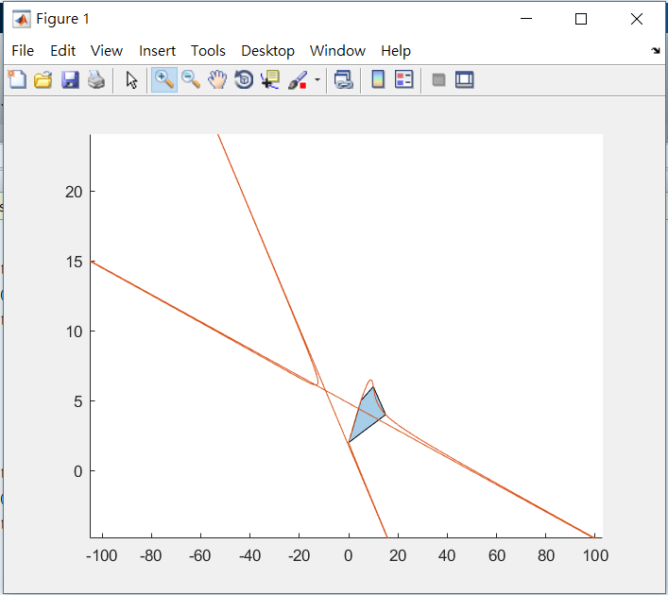

之後試了[1 2 1 1 1]，效果還不錯，有一條線幾乎重疊，但還是有權重本身的缺點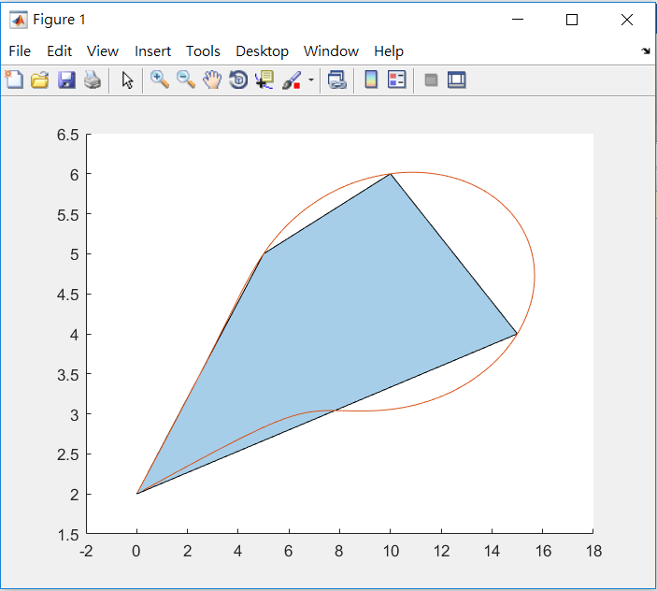

分析:

1. 要做權重更改，要有最大跟最小值，不能都是一樣的(ex:不能[5 5 5 5])
2. 做了權重之後，以單點權重來說，通常那一個點的旁邊兩個曲線會離圖形比較遠，但也有例外，像是權重2的紫色曲線。
3. 單點權重的某一點可能會爆掉，而其他可能不會，ex:權重5的[11511]爆了
4. 單點權重本身沒爆掉，chord length也沒爆掉，但用在一起可能爆掉，ex:[12111]+chord-length爆掉
5. 若要分優先權:權重>chord，由圖可知，chord-length的缺點都會被權重所蓋掉，但是權重本身的缺點並不會被chord的優點所蓋掉

額外加1點

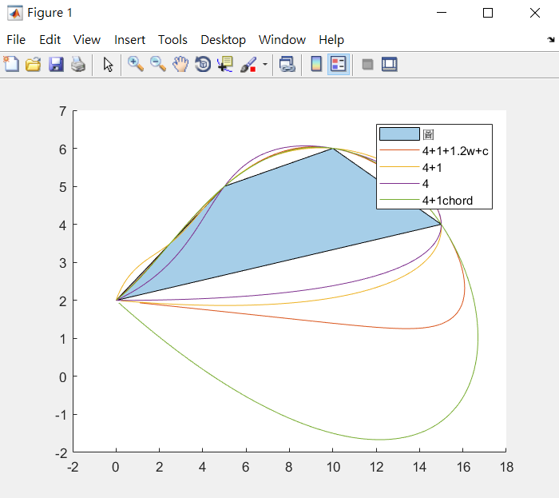

我在最左邊1個邊上多加了1個點

分析:

1.加了1個點會使原本在那個邊上的曲線更貼近，紅色的幾乎已經貼在那條線上

2.原先我將那個點上的權重加為2，但爆掉了

3.之後我再把改成把權重加在最右邊的點上，結果就是長邊上的曲線被拉回來了

取2個相近的點

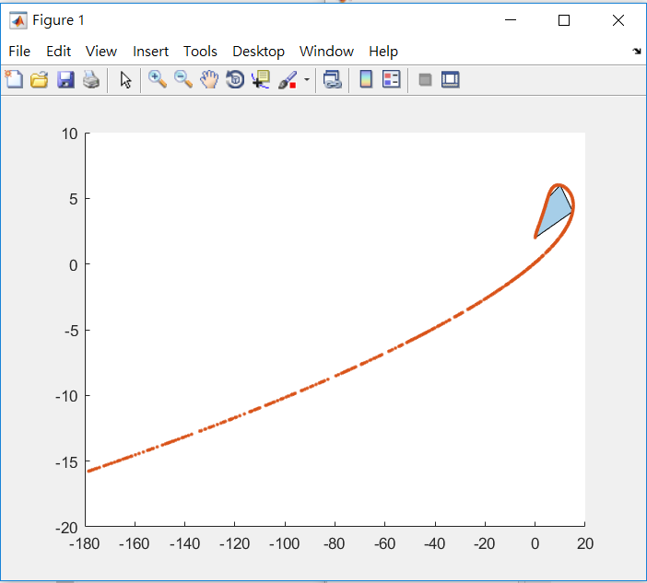

最後1個點取百萬分之一(不太確定是不是最後1個點)

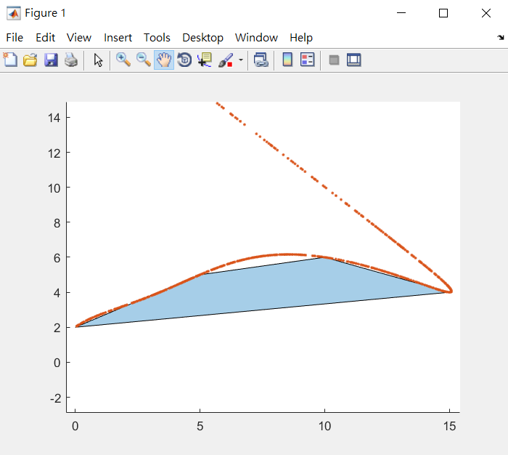

第1個點取百萬分之一到十分之一都是長這個樣子(最左邊那一點)

甚至取到1都長這樣

分析:

1. 並沒有出現水滴的形狀
2. 圖變的很奇怪